Муниципальное казенное дошкольное образовательное учреждение
"Детский сад №2"

Методическая разработка образовательной деятельности:

Дидактическое пособие – Лэпбук
«В гостях у сказки».

Воспитатель: Потрикеева Елена Викторовна

Хотелось бы начать с того, что такое лэпбук. Лэпбук – сравнительно новое средство обучения, которое соответствует новым требованиям и целям воспитания и обучения в условиях реализации ФГОС дошкольного образования. Лэпбук - это книжка-раскладушка с кармашками, дверками, окошками, вкладками и подвижными деталями, в которую помещены материалы на одну тему. Это отличный способ закрепить определенную тему с детьми, осмыслить содержание книги, провести исследовательскую работу.
Зачем нужен лэпбук?
1. Он помогает ребенку по своему желанию организовать информацию по изучаемой теме, понять и запомнить материал. 2. Это отличный способ для повторения пройденного. В любое удобное время ребенок просто открывает лэпбук и с радостью повторяет пройденное. 3. Лэпбук хорошо подойдет для занятий в группах. Можно выбрать задания под силу каждому (для малышей – кармашки с карточками или фигурками животных, например, а старшим детям – задания, подразумевающие умение писать и т.д.) и сделать такую коллективную книжку.
Дидактическое пособие - лэпбук «В гостях у сказки» представляет собой картонную книжку формата А3. На страницах книжки имеются различные кармашки, в которых собрана информация по теме. Каждая страница имеет свое название.

Цель: Развитие познавательных способностей детей посредством развивающих заданий и игр, закрепление и обобщение знаний детей о сказках.
Задачи: Развивать мышление, речь, воображение, память, наблюдательность. Развивать интерес к художественной литературе. Обогащать словарный запас детей. Развивать желание выполнять совместные игровые задания.
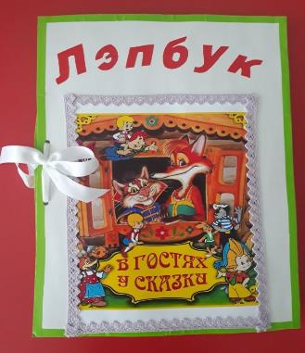
Самую первую страницу, назвала «Какие бывают сказки?» где представлены книжки-малютки с иллюстрациями сказок: волшебные, бытовые и сказки о животных. Так, детям легче разобраться и запомнить какие же бывают сказки.
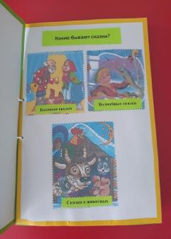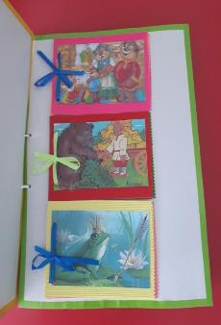
На второй странице «Расскажи сказку» и «Загадки» в кармашке находятся карточки с картинками, с помощью которых дети рассказывают сказку.
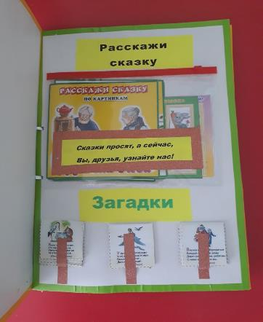

Дальше идет «Играем со сказкой», где представлены дидактические игры и кроссворды на тему сказки.
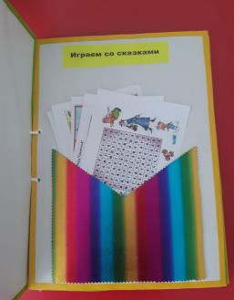
На четвертой странице «Мы показываем театр» в кармашке находятся маски сказочных персонажей. Наши детки могут сами превратиться в сказочных персонажей и показать театрализованное представление.
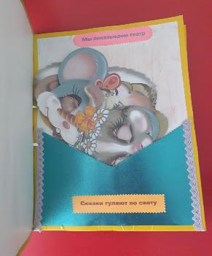

На страничке «Вместе с мамой» расположены книги для чтения. Их можно взять и почитать дома вместе с мамой.
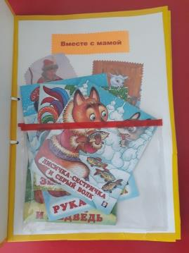
«Рисуем сказку» название следующей странички лэпбука. Здесь находятся раскраски по сказкам.
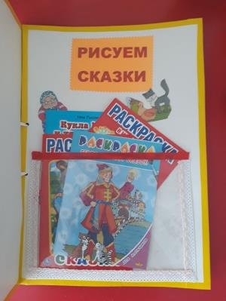
Заключительная страничка фотогалерея «Сказки в нашей жизни» где представлены фото с самими детьми и их участием в различных театральных постановках.
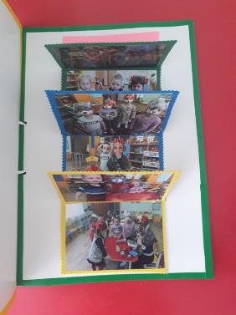
Лэпбук очень увлекательная папка с картинками, в нем можно уместить много информации и различного материала. Которая будет привлекать внимание детей, и способствовать развитию памяти, внимания, мышления и закрепление полученных знаний. Мне очень понравилось его делать, с удовольствием еще буду придумывать такие дидактические папки. Данное пособие является средством развивающего обучения, предполагает использование современных технологий: технологии организации коллективной творческой деятельности, коммуникативных технологий, технологии проектной деятельности, игровых технологий.

